ORGANISATION DU CROSS
Mercredi 11 mai 2016

1° PROGRAMME
- courses de 9h à 10h15 environ

- vers 11h, remise des médailles aux 3 premiers de chaque course.

2° PLAN DES CIRCUITS

Le circuit de l’année dernière est reconduit à l’identique

3° ORDRE DE DEPART

Numéro  course | FILLES /  GARCONS | NE(E)S EN ... | HEURE DEPART | DISTANCE
1 | FILLES | 2009 | 9h | 800 mètres
2 | GARCONS | 2009 | 9H10 | 800 mètres
3 | FILLES + GARCONS | 2007+2008 | 9H30 | 1200 mètres
4 | FILLES + GARCONS | 2006 | 9H45 | 1600 mètres
5 | FILLES + GARCONS | 2005+2004 | 10H00 | 1600 mètres

4° DEPLACEMENTS ET SURVEILLANCE

- Les enseignants des classes suivantes répartiront leurs élèves dès le départ de l’école de la façon suivante, pour la durée de la manifestation y compris le retour à l’école

Mme STEINMETZ CM2 à Mme WENDLING et Mme NEMETT

Mme KUHN Elèves CLIS répartis par catégorie âge

- Arrivée échelonnée au stade ROMENS CP et CE1 à 8h45 ; CE2 à 9H15 ; CM1 à 9H30 et CM2 à 9H45

- Les enseignants rejoignent l’arrivée à pied, avant le départ de la course de leurs élèves.

- Pour chaque niveau, veuillez respecter l’espace attribué pour l’échauffement en restant derrière la main courante

- Les maîtres qui ont une mission spécifique rejoignent leur poste dès 8H30.

- La surveillance du parcours sera assurée par les parents.

- Les enseignants récupèrent leurs élèves après l’arrivée, puis retour à l’école.

- La surveillance dans la cour de l'école est effectuée par les enseignants au fur et à mesure de leur retour.

- Distribution de la collation. Les paquets seront préparés par les parents dans l’entrée sud de l’école.

- Remise des prix à 11h sous le préau.

5° DOSSARDS

- Chaque élève aura une feuille A5 de couleur orange pour les garçons, jaune pour les filles. Ces feuilles seront glissées sous le t-shirt pendant la course.

Les NOM + prénom, la classe, l’année de naissance + (F ou G) selon modèle

- Prévoir des feuilles supplémentaires en cas de perte au stade.
- Les dossards seront attachés autour du cou avec un fil de laine au départ de l’école. Le matériel sera préparé le mardi pour être prêt pour le mercredi matin.

2007 F(ou G)

NOM…................................CLASSE….............................

6° ENCADREMENT

RESPONSABLES DEPART : Mme STEINMETZ + 1 ETAPS + parents (sur le stade)

RESPONSABLES ARRIVEE : Mme GRUNER + 4 parents

PHARMACIE ET SOINS : Poste de secours de la Croix Rouge
Unité Locale de Schiltigheim-Bischheim-Hoenheim
2 rue du Bouleau 67300 Schiltigheim

BOISSONS à l’arrivée : 4 parents

Gôuter école : 3 parents

SURVEILLANCE du parcours : (parents) à compléter
Les personnels de surveillance porteront un gilet fluo.

N° poste | NOM | N° poste | NOM
1 | M. TOPCU Yasin | 7 | Mme WOLPERT Nelly
2 | Mme JAEGER Audrey | 8 | Mme COLLIN Nathalie
3 | M. MEZIRI Nabil | 9 | Mme GAZALIEVA Zouleikhan
4 | Mme GHANI Audrey | 10 | M. WOLFF Dominique
5 | Mme BAUER Emilie | 11 | Mme KARASARI Filiz
6 | Mme SOLTNER Alexandra | 12 Arrivée | Mme THOUVENIN Maguy / Mme HOUNIAMA Nalini  Mme JEHLE Farida/M. ZIMMER Gérard
Réserve : Mme SAVIO Anne

Accompagnement des classes
S1 M. REBANI Ilias | S7 M. NALLARD François  M. KHARRADJI Djemel
S2 Mme MONTAVON–RENOU Isabelle | S10 Mme TOUALBIA Audrey
S3 Mme SANCHEZ Raymonde  Mme BUKASA K. Jelia | S11 Mme SAHIN Emine
S4 Mme CONDROYER Rachel | S13 M. EL-HELOUI Abdelhaiahid  Mme EL-HELOUI Hima
S5 M. MARCHAND Laurent  S6 M. LAATIK Ahmed | S14 Mme KESKIN Hatice  S24 Mme FRANCINEAU Sonia
S26 Mme ANNEZO Maëliss | S25 Mme BELLAHCENE Nacira
Réserve : Mme ERCIYES Asuman (S7), Mme ES-SAIBA Saliha (S6)

Boissons à l’arrivée
Mme LUBENE Annie | Mme LABDAI Nada
Mme QORCHI Myriam

Préparation goûter + Médailles
Mme BOITEL Yvonne | Mme AL KHALIKI Hind
Mme FARESS Najat | Mounir, concierge

Course avec les élèves
M. BELLAHCENE Abdeikader | Mme REIMINGER Céline
Mme MECKES Déborah | M. MOUZIANE Djelloul
Mme YAKISAN Kiymet  Mme FESSEL Samia | Mme BARTHELEMBS Barbara  Mme JEHL Priscillia

Accompagnement à bicyclette
Mme MARCHAND Amal | M. MESBAH Rida
M. STECYK Frédéric | M. ZIYAT Mahir

7 –COORDINATION

- La coordination est assurée au moyen de 6 émetteurs récepteurs radio portatif de type talkie-walkie

- Fréquence Canal 8 /Régime discrétion /écoute permanente de 8H30 à 11h00

- Les postes sont répartis comme suit :
Poste 1 Direction course à vélo : Jérôme BRUXER
Poste 2 Départ Virginie STEINMETZ
Poste 3 Arrivée Amélie GRUNER
Poste 4 Poste secours
Poste 5 Aiguillage Sortie Stade Romens (parent)
Poste 6 Aiguillage Entrée du petit Parc (parent)

- Perception des postes : au briefing parents de mardi soir à 18h00 ou mercredi 8H30.

8- RECOMMANDATIONS

- Descriptif des courses :
CP – longueur du stade puis sortie SUD direction le parc puis arrivée

TOUS LES CE1 et CE2- Un tour complet sur la piste intérieure du stade puis sortie SUD direction le parc puis arrivée.

CM1/CM2 – un tour complet sur la piste intérieure, puis Sortie SUD pour un tour à l’extérieur du stade, remontée des escaliers à l’entrée NORD, pour une deuxième longueur, puis sortie SUD et direction le petit parc et l’arrivée.

- Course avec les élèves
Pour canaliser les élèves et éviter un départ en trombe, 3 parents courent de front en se donnant la main, avec interdiction de dépasser sur la longueur du stade Romens.

- Surveillance pendant la course
Sur la partie extérieure au stade Romens, les enfants seront encadrés par des parents à bicyclette et muni d’un moyen radio.
Mission : Assurer la régularité de la course, prévenir les incidents et observer les enfants qui ont des problèmes à la course.

- Pour tous :
Recommander vivement aux élèves de prendre un petit déjeuner équilibré avant la course.
Les enfants laissent les vestes à l'école avant d'aller au stade. En cas de mauvais temps, prévoir un grand sac poubelle pour y mettre les affaires qui resteront au stade Romens et seront rapatriées en véhicule à l’issue des courses.

9- MATERIEL

- Départs : sifflet et porte voix à/d Virginie STEINMETZ
- Marquage du parcours : rubalise + piquets + marteau : Jérôme BRUXER + M. RAMPONI
- Mise en place : le mardi 10 mai après-midi (parc des érables + sortie Stade Romens vers parc des érables) puis vers 7h00 – 7h30 le mercredi matin avec Virginie, Catherine et Amélie
- Ouverture de deux grandes portes du petit parc des érables : Clé Claude RAMPONI pour 08H00

- Arrivée. 2 tables pliantes + marqueurs pour noter les places + bac pour le rangement des dossards qui seront rendus à l’école + Planche à clous.
- Café : à préparer à l’école avant 8h00
- Pharmacie au stade : Mme WENDLING
- Pharmacie sur parcours : Personnes à bicyclette
- Pharmacie à l’arrivée : Mme GRUNER
- Boissons: sirop à la menthe et grenadine + gobelets (400) + table pliante + sac poubelle à déposer sur l’aire d’arrivée : accès par la rue Leclerc
- Dépose du matériel : Amélie GRUNER 8h30
- Responsable distribution Mme QORCHI + 2 parents
- Collation au retour à l’école : Jus de fruit+gâteau : Mme AL-KHALIKI + 2 parents
- Sono + micro + rubalise pour 11h00 cour de l’école : Mounir, concierge
- Médailles+liste des lauréats Jérôme BRUXER

10- RECOMPENSES / REMISE à 11H DANS LA COUR
MEDAILLES : OR pour le 1er ARGENT pour le 2ème BRONZE pour le 3ème

11- Le CIRCUIT et la liste pour l'encadrement sont affichés dans la salle des maîtres.
L’ensemble de la note est publiée sur le site de l’école

12- EN CAS DE PLUIE CONTINUE LA COURSE EST ANNULEE

Ecole LECLERC Schiltigheim, le 2 mai 2016
67300 SCHILTIGHEIM
Tel: 03 88 33 01 45

Madame, Monsieur

Vous avez donné votre accord pour participer à l’organisation de notre cross du mercredi 11 mai 2016 et je vous en remercie.
Pour faciliter la mise en place, je vous serais reconnaissant d'être présent(e)soit mardi soir à 18h00 pour un petit briefing de présentation, soit le mercredi matin à 8h30.
Pour les personnes en charge de la surveillance du parcours, veuillez apporter un gilet fluorescent SVP.
Vous êtes affecté(e)s à …………………………………………………………………………………….
(Nous avons essayé de tenir compte au maximum de votre souhait mais cela n’a pas toujours été possible, merci pour votre engagement.)

Bien cordialement,

Jérôme BRUXER

Ci- joint un plan du parcours et des emplacements. L’organisation générale est publiée sur le site Internet de l’école

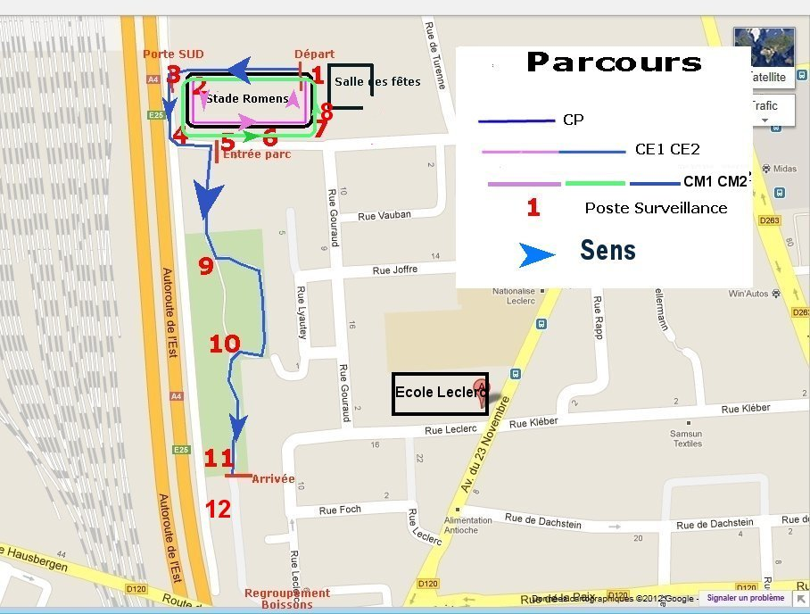

CROSS : mercredi 11 mai 2016

Dernières recommandations

1- ETIQUETTES : doivent être fixées à un fil de laine autour du cou (pas d’épingle à nourrice) - doivent être prêtes mardi soir

2 - IMPORTANT : couleur des étiquettes + catégorie d’âge

3- QUITTER l’école à 8h45 → arriver 15’ avant la course
→ penser à l’échauffement

- GOUTERS : chaque classe prend la collation au retour à l’école. Les briques de jus ainsi que les gâteaux seront préparés par les parents.

- SURVEILLANCE :
Chaque enseignant reste responsable de son groupe (classe + rajout) jusqu’au 11h00, retour en classe.
Sur le stade : être vigilant, veiller à ce qu’aucun élève ne quitte sans avoir couru la bonne distance… confusion entre les tours intérieurs et extérieurs.
Les dispensés sont confiés à Mme …………. qui les raccompagne à l’école par les trottoirs sans emprunter le parcours.
A l’arrivée, avant le retour à l’école, comptage des élèves !
Surveillance effective de tout le monde dans la cour !

6-. RETOUR en classe en attendant la remise des médailles

7- REMISE des médailles : rassemblement par classe

8- CARTABLE – Les élèves viennent avec leur cartable qui leur servira l’après midi.
Prévoir éventuellement une activité entre 10h30 et 11h00

